**3-Säulenmodell der Nachhaltigkeit**

Wie in der Überschrift schon vorkommt hat dieses sogenannte Drei-Säulen-Modell 3 Säulen. Diese Säulen sollen ein Maßstab für Unternehmer sowie Staaten sein, damit diese ihr nachhaltiges Handeln formulieren können. Die 3 Säulen sind:

* Ökologie
* Wirtschaft
* Soziales

Dieses Modell wurde bereits in den 1990er Jahren erfunden. Erstmals verwendet wurde es 2002 beim Weltgipfel von Johannesburg. Es sollte als Maßstab für die Nachhaltigkeit in internationalen Verträgen verwendet werden.

Das Ziel dieses Modells war es, Ökologie, Soziales und Wirtschaft in Staaten und Unternehmen gleichgewichtet zu behandeln, wobei sich die verschiedenen Ziele gegenseitig bedingen. Denn ein Staat kann nur dann nachhaltig sein, wenn alle drei Säulen gleichstark entwickelt werden.

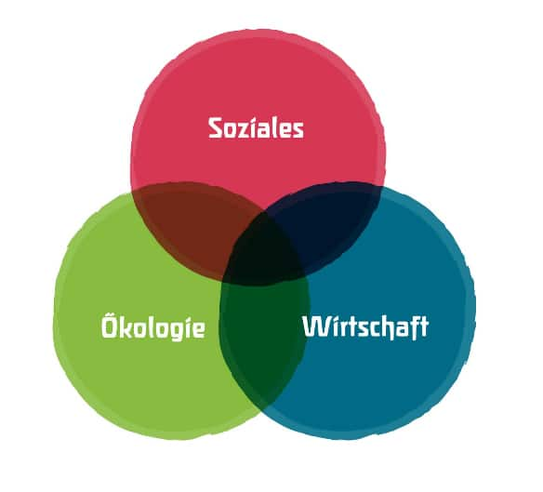

Ökologie

Die erste Säule, die wir näher betrachten ist die ökologische Nachhaltigkeit. Diese forderte Staaten dazu auf, die Umwelt zu schonen. Das erfordert einen bewussten Umgang mit wichtigen Rohstoffen, wie zum Beispiel Wasser, Energie oder allgemein: endlichen Rohstoffen (Rohstoffe, die nicht unendlich vorhanden sind bzw. selten/manchmal vorkommen). Außerdem beschäftigt sich diese Säule mit der Menge an Rohstoffen, die ein Unternehmen der Natur entziehen darf. Um das Ökosystem möglichst nicht zu schädigen, dürfen Unternehmen nur so viele nicht-nachwachsende Rohstoffe benutzen, wie durch erneuerbare Rohstoffe ersetzt werden kann. Doch nicht genug von Säule Nummer 1 in unserer Liste! Diese Säule will auch der Gesundheit der Menschen etwas zu gute tun. Die Vermeidung schädlicher Stoffe, zum Beispiel PEG* sprechen für eine ökologische Nachhaltigkeit.

Ökonomie

Die meisten Unternehmen leben von der Ökonomie. Dies ist die einzige Säule, die Gewinn erbringt. Doch auch hier gibt es Ziele und Grenzen für Unternehmen und Staaten. Nämlich wurde empfohlen, die Profitmaximierung nicht als Vorbild zu nehmen, sondern eher auf langfristige Strategien zurückzugreifen. Dazu zählt natürlich auch der faire Handel. Was immer gerne gesehen wird, sind Unternehmen, die sich dazu entscheiden, die Lebensqualität vieler Menschen zu steigern oder Umweltschutzprojekte fördern. Doch das war ja nun alles eher auf Unternehmen bezogen, was ist mit den Staaten, wie soll ein Staat ökonomisch sein? Ganz einfach: Staaten achten darauf, dass ihre Schulden so gering wie möglich bleiben und dass andere Staaten nicht benachteiligt werden. Zum Beispiel: China ist ein stark exportierendes Land, somit werden einige andere Länder von China abhängig, weil sie bestimmte Rohstoffe nur aus China bekommen. Diese Länder sind dann wirtschaftlich nicht besonders stark und haben auch eine höhere Arbeitslosigkeit. Somit steigt auch die Verschuldung des Landes.

Soziales

Diese Säule sorgt dafür, dass die Menschen in den Mittelpunkt gebracht werden. Sie soll den Menschen ihre freie Entfaltung der Persönlichkeit und ihre Würde lassen, nicht entziehen (das ist eine Grundannahme, das absolute Minimum, darf nicht unterschritten werden!). Was soll diese Säule bewirken?: faire Bezahlung, die Umsetzung von Interessen der Arbeitnehmer sowie die Möglichkeit zur Fortbildung und die freie Entfaltung im Berufswesen. Was die Säule verhindern soll?: Ausbeutung sowie Zwangs- und Kinderarbeit!

Ist dieses Modell denn überhaupt gut?

Diese Frage ist umstritten. Es gäbe viele andere Methoden/Modelle die komplizierter, dafür aber vielleicht besser wären, diese sind jedoch auch alle ein wenig umstritten. Hier die größten Kritikpunkte:

* Schwer umsetzbar in Praxis
* Keine konkrete Lösungen / nur Leitlinien
* Nicht immer gleichrangig 🡪 Ökologie wird benachteiligt

Nachhaltigkeitsstrategien

* Ökoeffizienz
  + Unternehmen versuchen mit vorhandenen Mitteln möglichst viel herauszubekommen.
  + Beim Keksebacken, versucht man möglichst viel Teig zu verwenden, wenn man die einzelnen Formen aussticht. Platzsparend denken!
* Cradle-to-Cradle (CtC)
  + Produkte am Ende ihrer Lebensdauer, wieder in einzelne Rohstoffe zerlegt und neue Produkte davon hergestellt.
  + Ö3 Wundertüte 🡪 Handy wird zerlegt und Rohstoffe werden wieder verwendet
* Suffizienz
  + Unternehmen verzichtet bewusst auf ständiges Geschäftswachstum
* **Ökonomische Effizienz**